OFFRE DE STAGE

Etude de la représentativité des profils Argo dans le bassin ibérique

M2 / fin d'étude
6 mois

Description de l’établissement
Le Shom est l’opérateur public pour l’information géographique maritime et littorale de référence.
Établissement public administratif sous tutelle du ministère des armées, il a pour mission de connaître et décrire l’environnement physique marin dans ses relations avec l’atmosphère, avec les fonds marins et les zones littorales, d’en prévoir l’évolution et d’assurer la diffusion des informations correspondantes.
L’exercice de cette mission se traduit par trois activités primordiales :
- de l’hydrographie nationale, pour satisfaire les besoins de la navigation de surface, dans les eaux sous juridiction française et dans les zones placées sous la responsabilité cartographique de la France ;
- du soutien de la défense, caractérisé par l’expertise apportée par le Shom dans les domaines hydro-océanographiques à la direction générale de l’armement et par ses capacités de soutien opérationnel des forces ;
- du soutien des politiques publiques de la mer et du littoral, par lequel le Shom valorise ses données patrimoniales et son expertise en les mettant à la disposition des pouvoirs publics, et plus généralement de tous les acteurs de la mer et du littoral.

Contexte
Les flotteurs Argo dérivent dans tous les océans du globe à 1000 mètres de profondeur et effectuent des profils entre 2000 mètres et la surface où ils transmettent leurs données tous les 10 jours. Ils sont une composante essentielle du réseau d'observation mondial de l'océan (Wong et al, 2020) Leurs données permettent par exemple de calculer des climatologies, d'estimer la variabilité climatique ou de corriger en temps réel les systèmes de prévisions océanographiques par assimilation de données.
Ces flotteurs dérivent notamment au large de la Galice à la même profondeur que les eaux méditerranéennes qui coulent vers le nord le long de la côte sous la forme d'une veine plus salée que son environnement. Cette veine n'est pas totalement stable et peut exporter son eau sous la forme de tourbillons (Paillet et al, 1999 ; Paillet et al, 2002) susceptibles d'influencer la répartition des flotteurs et donc de d'affecter la représentativité de leurs mesures. Il s'agit d'une hypothèse pour expliquer les différences observées dans cette zone entre la structure verticale des données Argo et celle de données recueillies par des profils ponctuels (CTD), comme en témoigne la figure suivante.

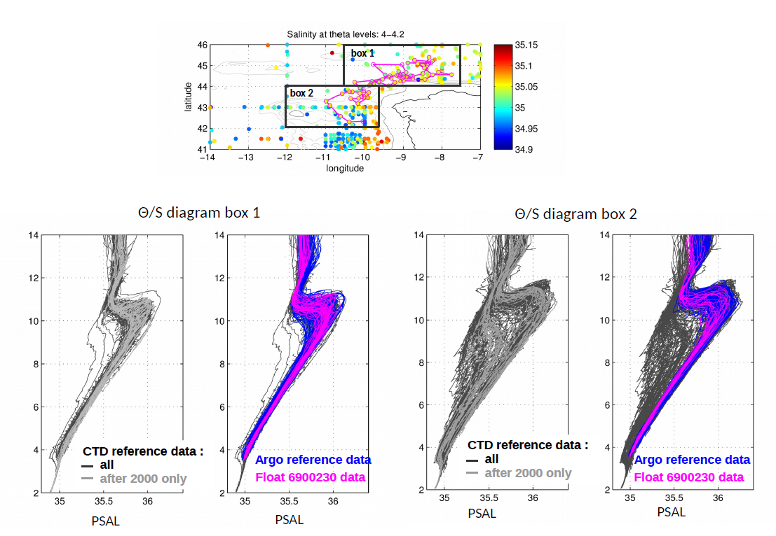
Figure 1 : Profils de salinité CTD et Argo dans deux boîtes au large du Cap Finisterre, avec en couleur les profils Argo. Contrairement aux profils CTD, les profils Argo ne semblent mesurer dans la boîte 2 que les eaux méditerranéennes plus salées.
Mieux comprendre les différences dans cette zone pourrait aider à mieux valider et calibrer les données de salinité Argo, ces dernières étant comparées à des bases de référence, constituées entre autres de profils CTD, pour corriger d'éventuels biais ou dérives. Par ailleurs, la mauvaise représentativité des mesures Argo pourrait notamment amener à surestimer la salinité dans la région avec des conséquences pour le calcul des climatologies ou des prévisions opérationnelles.

Objectif
Dans la première partie du stage, on s'attachera à analyser les observations in situ disponibles afin de bien cartographier du Promontoire d'Estramadura jusqu'au Cap Finisterre les écarts typiques observés entre les mesures faites par CTD et celles issues de flotteurs Argo, évaluant la significativité des résultats obtenus. Ce travail sur les observations sera complété par une analyse des trajectoires des flotteurs afin de clarifier leur comportement lagrangien dans la zone.
Dans la deuxième partie du stage, on exploitera des simulations océaniques à haute résolution de l'Atlantique Nord faites avec le modèle CROCO (GIGATL, Gula et al, 2021). Une analyse de la circulation à 1000 mètres sera effectuée en étudiant notamment le déplacement des structures tourbillonnaires et leurs liens avec la topographie et la veine méditerranéenne. Une analyse bibliographique permettra de confronter les résultats du modèle à ce qui est connu dans la zone. On effectuera ensuite des simulations de trajectoires de flotteurs Argo à l'aide de l'outil python VirtualFleet et des sorties du modèle. Les trajectoires seront analysées afin d'évaluer l'impact de la dynamique sur la répartition des flotteurs. Une comparaison sera faite ensuite entre les profils de ces flotteurs virtuels et ceux de profils fixes répartis sur la zone.
Les résultats seront alors comparés à ceux obtenus avec les observations et on s'attachera à interpréter les résultats à la lumière de l'analyse qui aura été faite de la dynamique de la zone.

Profil recherché
Niveau Master 2 en océanographie physique
Bonnes connaissances en calcul numérique et en python.

Lieu
Service Hydrographique et Océanographique de la Marine (Shom), Département Recherche en Océanographie, 13 rue du Chatellier, 29200 Brest.

Des déplacements réguliers sont à prévoir au LOPS sur le site de l’IFREMER.

Modalités de candidature
Les dossiers de candidatures doivent être composés d’un CV et d’une lettre de motivation. Ils sont à adresser par courriel à rh@shom.fr pour le 15 décembre 2023.

Contacts
Stéphane Raynaud (stephane.raynaud@shom.fr)
Cécile Cabanes (cecile.cabanes@ifremer.fr)
Kevin Balem (kevin.balem@ifremer.fr)

Bibliographie
Gula, J., Theetten, S., Cambon, G., & Roullet., G. (2021). Description of the GIGATL simulations (v1.1). Zenodo. https://doi.org/10.5281/zenodo.4948523
Paillet, J., Le Cann, B., Serpette, A., Morel, Y., & Carton, X. (1999). Real-time tracking of a galician Meddy. Geophysical Research Letters, 26(13), 1877–1880. https://doi.org/10.1029/1999GL900378
Paillet, J., Le Cann, B., Carton, X., Morel, Y., & Serpette, A. (2002). Dynamics and Evolution of a Northern Meddy. Journal of Physical Oceanography, 32(1), 55–79. https://doi.org/10.1175/1520-0485(2002)032<0055:DAEOAN>2.0.CO;2
Wong, A. P. S., et al. (2020), Argo Data 1999–2019: Two Million Temperature-Salinity Profiles and Subsurface Velocity Observations From a Global Array of Profiling Floats, Frontiers in Marine Science, 7(700), doi: https://doi.org/10.3389/fmars.2020.00700

